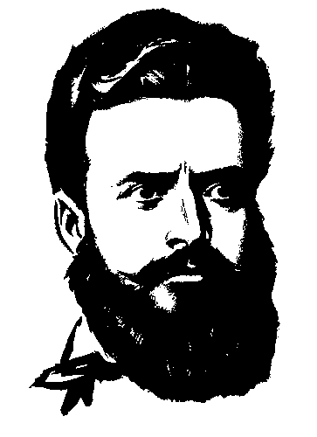 | ОУ„ХРИСТО БОТЕВ” с. НИКОЛАЕВО  Адрес: с. Николаево ул. „Христо Ботев” № 7 обл. Плевен  тел.: 0895 577 850 * https://ou-nikolaevo.schoolbg.info/*  Е-mail: ou_hbotev_nikolaevo@abv.bg * info-1500123@edu.mon.bg

Вх.№ .........................................../..........................................г.
ДО ДИРЕКТОРА НА
ОУ „ХРИСТО БОТЕВ”
С. НИКОЛАЕВО, ОБЩ. ПЛЕВЕН
З А Я В Л Е Н И Е
Данни за майката:
От ...............................................................................................................ЕГН.............................................. адрес: .............................................................................................................................................................. мобилен телефон....................................................................
Данни за бащата:
От ...............................................................................................................ЕГН.............................................. адрес: .............................................................................................................................................................. мобилен телефон....................................................................

Господин Директор,
Желая синът /дъщеря/ ми ...........................................................................................................................
/име, презиме, фамилия/
ЕГН:

роден/а на ..............................20…......г. в гр./с............................................................................................. да бъде записан/а в ПЕТИ клас на повереното Ви училище през учебната 20……./20….... г.

Запознат/а съм с Училищния учебен план и с Правилника за дейността на училището.
Личен лекар на детето, д-р ............................................................тел......................................................

дата:...................................... С уважение:............................................
Допълнителна информация от родителя:
..........................................................................................................................................................................
ПРИЛАГАМ:
- КОПИЕ ОТ АКТА ЗА РАЖДАНЕ
- Удостоверение за завършен НАЧАЛЕН ЕТАП НА ОСНОВНО ОБРАЗОВАНИЕ
ДЕКЛАРИРАМ, ЧЕ:
1. Съм съгласен личните ни данни да се съхраняват и обработват от институцията при спазване на разпоредбите на Закона за защита на личните данни.
2.Информиран/а/ съм, че всички предоставени данни са лични по смисъла на ЗЗЛД и като такива попадат под специален режим на защита.
Родител:.......................
/име, подпис/

